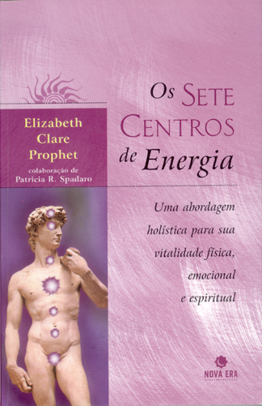

Início do estudo do livro_____________________
(dia, data, horário)

__________________________________________
(local, nome, endereço)

__________________________________________

Para mais informações contate: _________________________
(nome, telefone, email)

Venha e traga um amigo!

Você gostaria de saber como a sua anatomia espiritual afeta a sua saúde, vitalidade, aparência, relacionamentos e muito mais?

Reúna-se às pessoas com o mesmo interesse para estudar Os Sete Centros de Energia
Copyright © 2000 Summit Publications, Inc.
Todos temos centros de energia que funcionam como estações transmissoras e receptoras da energia que flui através de nós, a todo momento... Cada pessoa tem um papel único a cumprir no processo da vida diária e de crescimento espiritual.

Este best-seller da Editora Nova Era está à venda nas boas livrarias!

